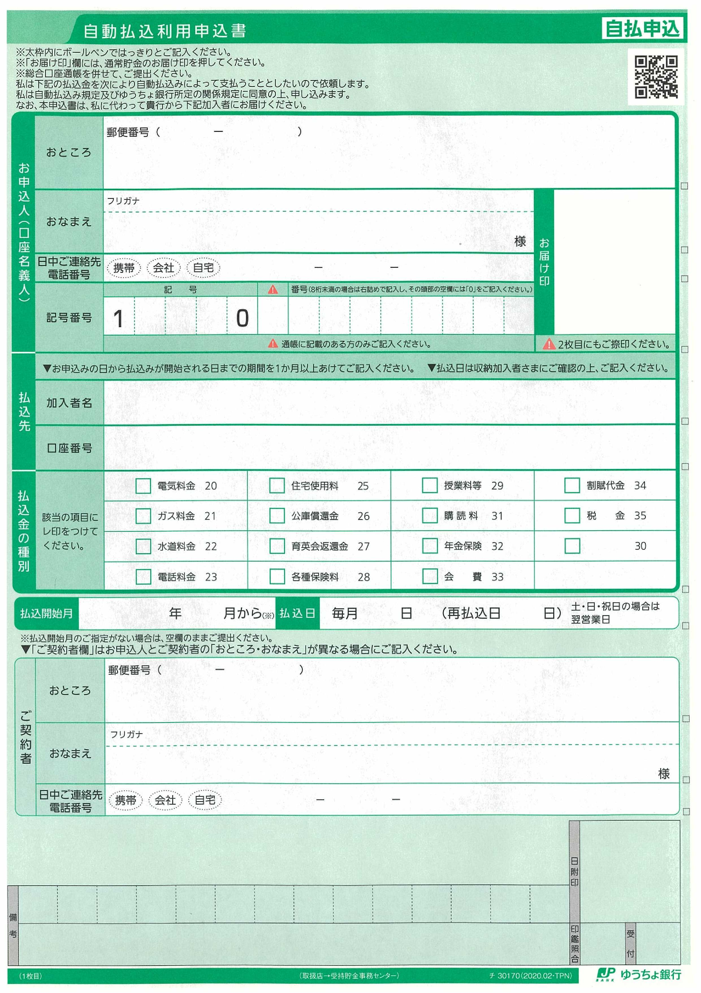

**固定資産税(全期前納)　　後期保険料　介護保険料**

介護保険料・後期保険料の場合はここに✔を記載

通帳の記号番号を記載してください

**軽自動車税・村県民税・固定資産税・後期保険料は末日（12月は納税通知書記載の日になります。）**

**国民健康保険税・介護保険料は25日**

**全期前納を選択できるのは、村県民税と固定資産税のみです。**

**上段に、できれば、納付書に記載の通知番号**（000…は記載不要です）**を記載、全期前納を希望する**（申込時期によっては翌年度からになります。）**税目については下記のように全期前納と記載願います。**

**令和４　 ４**　　 末/25

**「**

00900 - 3 - 960351

野迫川村会計管理者

4 5 1　 9 9 9 9 9 9 9 1

0747 37 2101

648　　　0305

**1 1 1 1**

㊞

ノ セ ガ ワ タ ロ ウ

野 迫 川　太 郎

**記　入　例**

**奈良県吉野郡野迫川村大字北股８４番地**